1. **测试结果**

# 测试用例1：

F1 = 1x^2-3x^1+1x^0

F2 = 3x^3-5x^1+6x^0

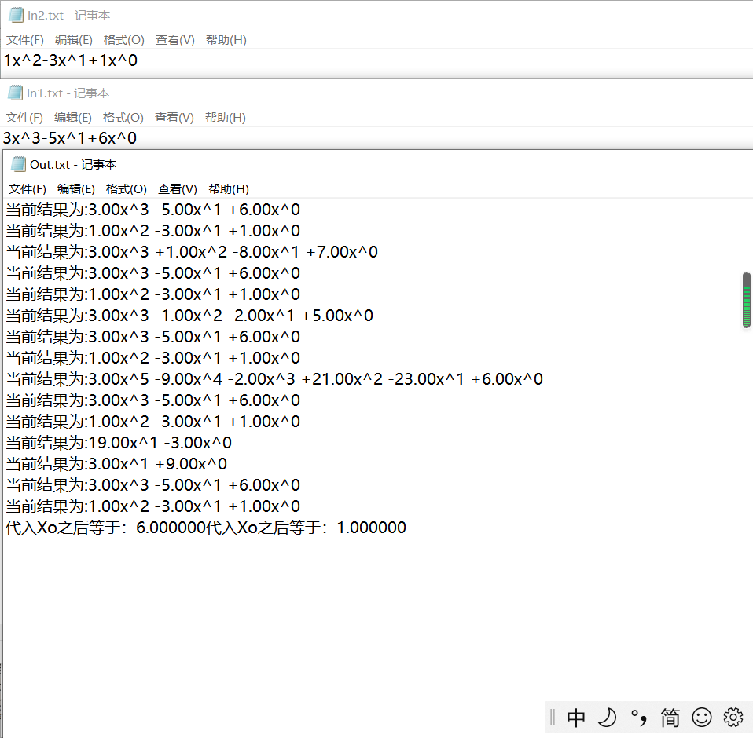



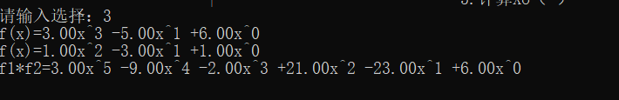



# 测试样例2

F1=9x^2+0x^5-2x^2

F2=0x^0+1x^1

